

Java课程设计报告

班 级： 软件工程191

姓名学号： 周一魏 1190204104

邓长江 1190204101

时 间： 2020.6.29---7.03

# 图书管理系统

## 1 题目简介

用Java和MySQL语言实现图书管理系统。

## 2 设计的内容、要求和目标

#### 2.1设计内容

本软件要实现管理员的登录，图书信息的增加、删除、修改、查找，用户信息的查找以及书籍的借阅和归还。

#### 2.2设计要求

1. 要求用Java Swing 实现可视化界面。

2.使用MySQL数据库。

3.使用Java语言。

4.软件支持完整的业务流程。

## 3 总体设计

#### 功能描述

本次课程设计使用Java + MySQL设计，利用Java Swing设计窗体运用面向对象思想。通过文本框和按钮与表格和数据库的交互来显示增加、删除、修改数据库数据后图书的信息。下面是具体功能。

（1）管理员可以通过账号和密码登录

（2）进行借书、还书的操作

（3）对书籍信息进行添加、删除、修改等操作

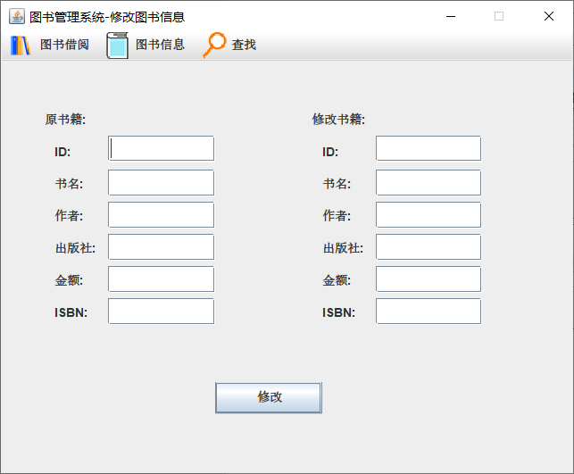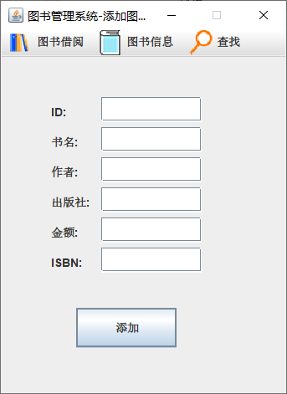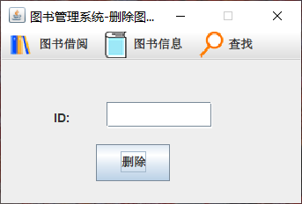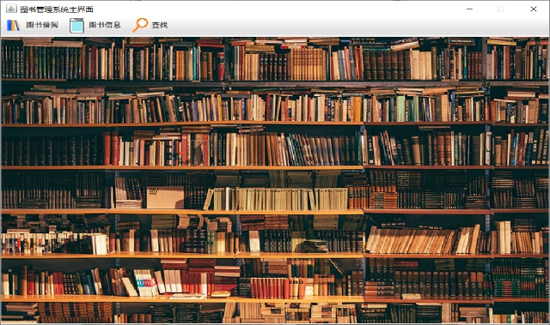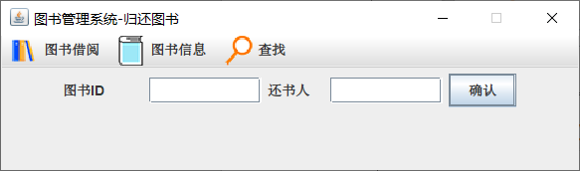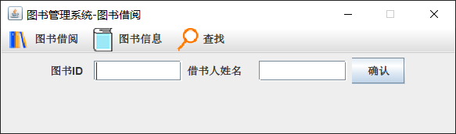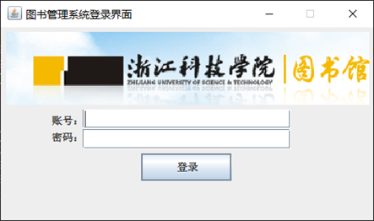（4）查询图书信息以及用户信息

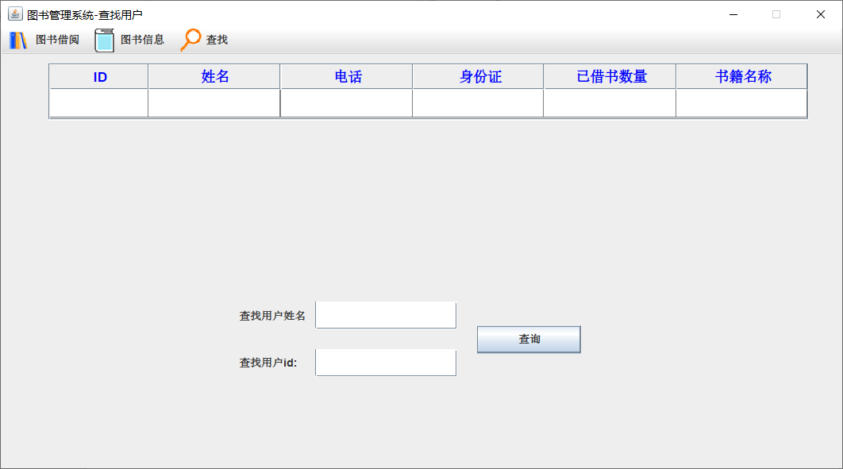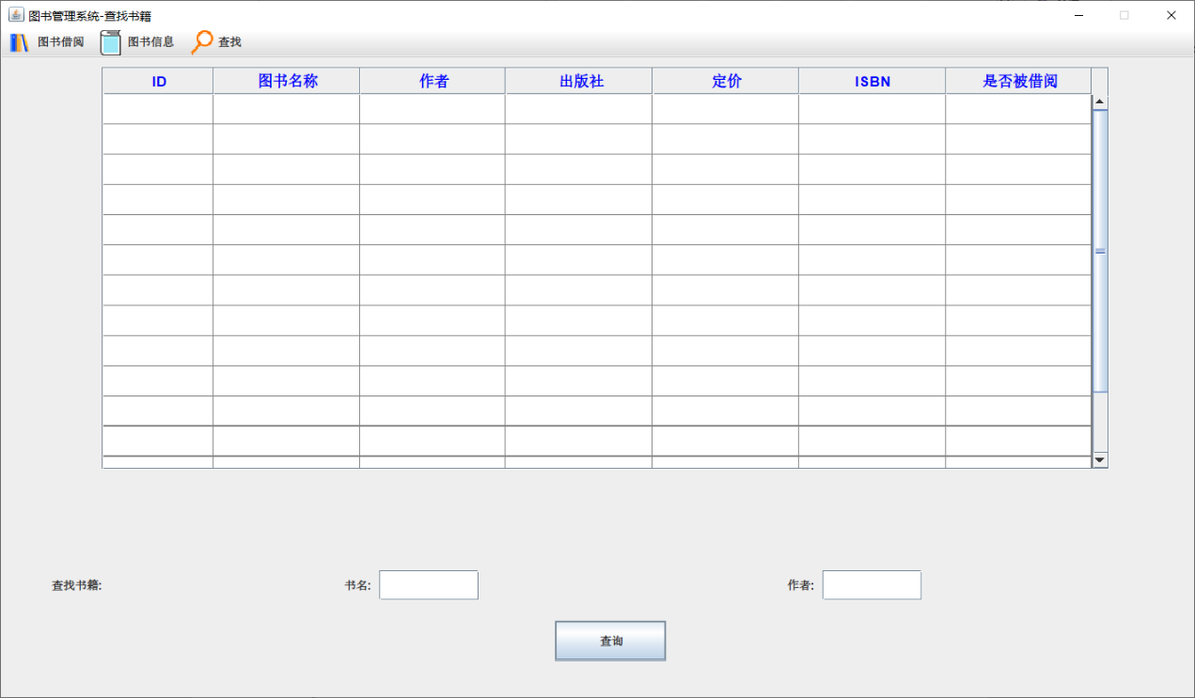

#### 3.2 主要包介绍

1.dao

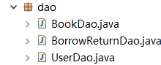该包属于数据访问接口。

1. model

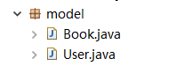 该包用于存放实体。

3.res

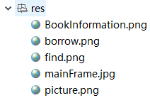 该包用于存放所需要的图片。

4.test

 该包包含main方法，是主程序。

5.turn

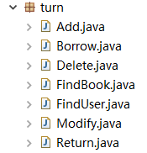 该包实现菜单栏中界面切换跳转。

6.util

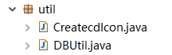 该包是一个多功能、基于工具的包，这里包含插入图片的方式以及连接数据库的方式。

7.view

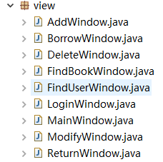 该包是各类窗体界面。

#### 3.3 功能模块图

根据本次课程设计的目的和以上的功能描述，把客户端功能分为三个主要的模块：图书借阅，图书信息，查找。

功能图

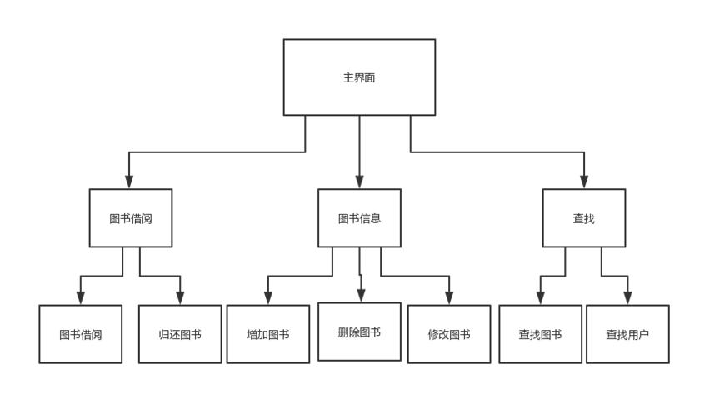

#### 3.4 程序流程图

客户端流程图

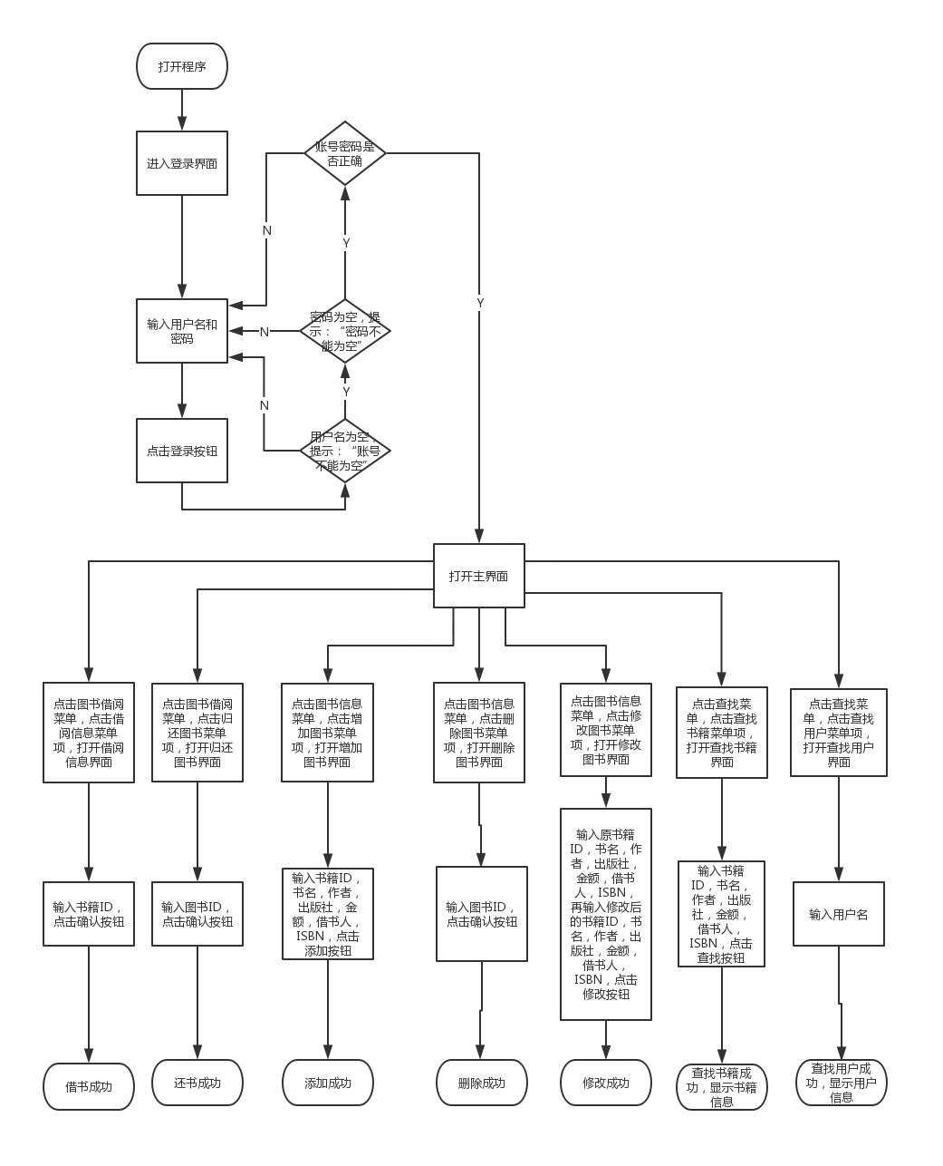

#### 3.5数据库设计

开发需要设计两个表，分别为图书信息数据表，读者信息数据表。

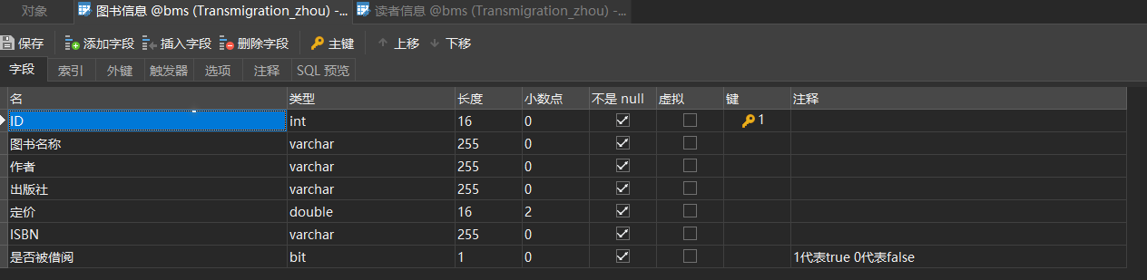

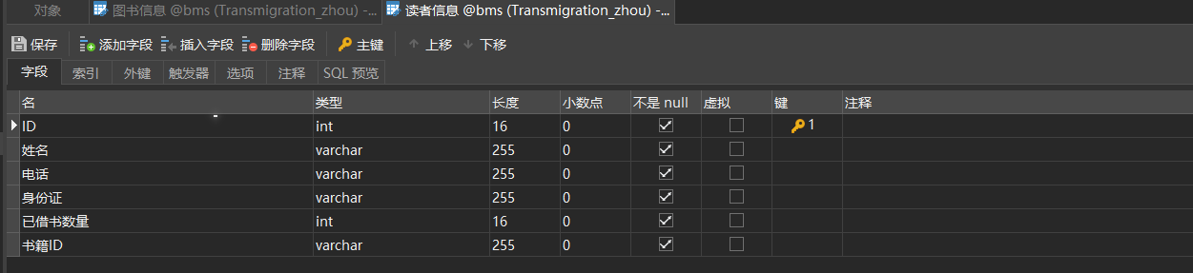

## 4实体类的设计

**表1.1实体类设计表**

|  |  |  |
| --- | --- | --- |
| 名称 | 功能 | 备注 |
| Book | 图书实体类，图书ID，图书名称，作者，出版社，定价，ISBN，是否被借阅。 | 图书实体类 |
| User | 用户实体类，用户ID，姓名，电话，身份证，已借书数量，书籍ID | 用户实体类 |
| BookDao | 图书添加，图书删除，图书修改，图书查询 | 图书请求 |
| UserDao | 用户信息查询 | 用户请求 |
| BorrowReturnDao | 借还书请求，包含借书和还书 | 借还书请求 |

## 5、设计缺陷与不足

1.没有实现模糊查询

2.没有实现读者自行借阅功能以及注册功能

3.一个用户借多本书时可能会存在一些缺陷,借一本书时没有 （暂定每个用户只能先借一本书）

## 6、设计体会

周一魏：

虽然本次课程设计只有短短的两周，但对于我来说，感觉自己总体上收获还是挺大的，这次课程设计我们小组做的是图书管理系统，该系统主要实现了图书管理的功能，从需求分析，界面的搭建、美化，再到数据库的连接，表格，存储过程和存储过程等的建立。一系列的过程步骤让我对于Java + MySQL有了更深刻的理解，在课程设计过程中，也让我学会了很多东西并对面向对象有了更深的认识，首先，让我学会了在java中实现MySQL数据库的操作，学会了在图形化界面中设置图片。其次，让我更深刻的理解了类与类之间的调用。最后，通过书写课程设计报告，又加深了对于软件工程开发软件编写报告的整个过程。

其中用到的知识虽然大部分都已经学过，但真正实践起来才发现自己还是有很多不足，于是我又将课本中的知识重新回炉了一遍，加深了对课本知识的理解。还理解了对图书管理系统的整体进行良好的布局。我们小组原本还想添加一个注册用户，用户借还书和多条件模糊查询的功能，因为时间紧张、人员少、技术不够等问题，最终没能实现这个功能，这也是一个本次课程设计中的遗憾，希望以后有机会能够完善一下这个图书管理系统，争取出一个2.0版本。

邓长江：

当图书管理系统的最后完成的时候，我总算松了一口气。回顾所做的工作和付出的努力，感觉收获了不少。因为这里面不仅仅只涉及到书本上的知识，还包括了不少课本之外的东西。写的代码越多，越能感觉到Java的奇妙，里面的方法多不胜数。有时候辛苦写了一堆的代码，又长又丑，结果还可能出现一堆报错，而这些东西在一些“神奇”的方法中轻松实现，这种强烈的反差往往让我感到我的头发不保。不过，也正是这种反差让我上瘾，让我着迷，让我欲罢不能。虽然，我们所完成的系统不仅简陋，还可能存在一些我们没考虑到的错误，当这是一个开始，也给我提供来一次宝贵的经验，我相信我以后还有更多的机会来充实自己。